KI卖场数据抓取及展示操作手册

目录
KI卖场数据抓取及展示操作手册 1
1 登录系统 4
2 维护物料基础数据 7
2.1 基础功能 7
2.2 查询非我司物料报表 8
2.3 录入非我司物料基础 9
3 维护POS门店基础数据 10
3.1 基础功能 10
4 维护订单门店基础数据 11
4.1 基础功能 11
5 维护账号卖场信息 12
5.1 基础功能 12
5.2 传输卖场账号信息 14
6 卖场POS物料数据映射 15
6.1 基础功能 15
6.2 查询确认物料映射数据 17
6.3 禁用物料映射数据 17
7 卖场订单物料数据映射 18
7.1 基础功能 18
7.2 查询确认订单物料映射数据 20
7.3 禁用订单物料映射数据 20
8 卖场订单门店映射 21
8.1 基础功能 21
8.2 查询确认订单门店映射数据 22
8.3 禁用订单门店映射数据 23
9 卖场POS门店映射 24
9.1 基础功能 24
9.2 查询确认POS门店映射数据 25
9.3 禁用POS门店映射数据 26
10 卖场订单数据(部分功能已经转移到KMIS系统) 27
10.1 基础功能 27
10.2 查询确认订单数据(转移到KMIS) 28
10.3 查看订单原始数据 29
10.4 请求订单数据(紧急订单处理接口) 30
11 卖场POS数据 30
11.1 基础功能 30
11.2 匹配SAP物料与客户 32
11.3 查询确认POS数据 32
11.4 查看POS原始数据 33
11.5 重新转化POS数据 34
11.6 POS数据报表 35
12 卖场POS月导入 35
12.1 基础功能 35
12.2 匹配SAP物料与客户 37
12.3 查询确认POS月导入数据 37
12.4 POS月导入数据报表 38

登录系统
打开空白的Excel点击“K-I客户端” 点击“登录”按钮。
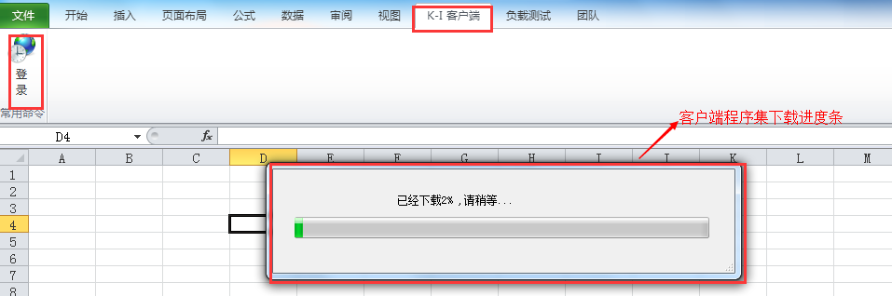(图1)KI系统下载程序集界面
如果是第一次安装KI(包含使用修复工具修复KI)或KI发布新版本，KI系统会自动下载最新的KI程序，Excel会出现上图中客户端程序集下载进度条窗口。
如果KI程序服务连接地址输入正确并且更新KI程序正常，会出现下图中的KI登陆窗口(注：使用经销商账号登录KI系统时请勾选“经销商用户登录”复选框，使用KDS账号密码登录) 。用户可以录入KMIS系统的账号和密码后点击登录按钮，出现登录窗口时不能直接关闭Excel程序，需要点击取消按钮关闭登陆窗口后才能关闭Excel程序。
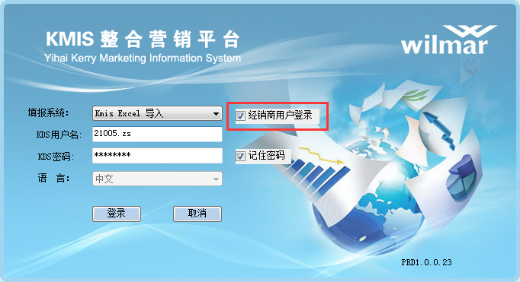(图)KI系统登录 界面
如果KI服务地址设置不正确或者使用KI的计算机网络连接不通，会导致KI不能下载最新的程序或者不能连接到KI服务,出现两张图片中出现的提示信息，需要用户使用KI修改工具(存在于计算机桌面)设置正确的服务连接地址或检查本机计算机的网络连接。
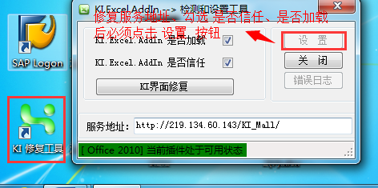
(图)修改服务连接地址
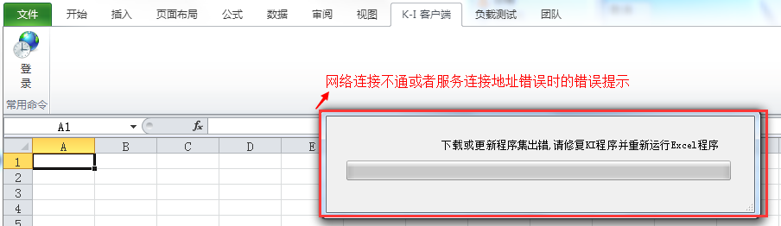(图)服务连接地址有误或者本地网络断开导致下载KI程序集失败
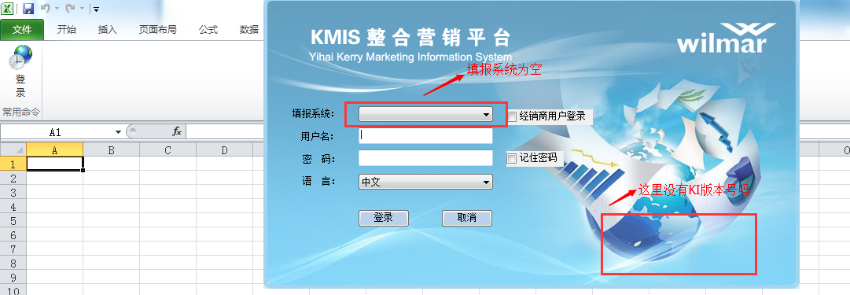(图)服务连接地址有误或者本地网络断开导致KI不能连接到KI服务
如果用户在点击工具栏的登录按钮前已经打开多个Excel文档或其他原因导致更新KI程序集失败，会导致下载程序的进度条卡在99%的位置。由于进度条没有关闭按钮，用户不能直接关闭进度条窗口。用户需要把鼠标移动到任务栏中Excel程序的上方，弹出Excel程序和KI下载进度条的预览窗口，在预览窗口中关闭KI下载进度条窗口，如下入所示。若出现任何异常情况，用户最好使用KI修复工具修复KI程序后再登录使用KI程序，以免因为KI程序的版本问题导致录入数据失败。
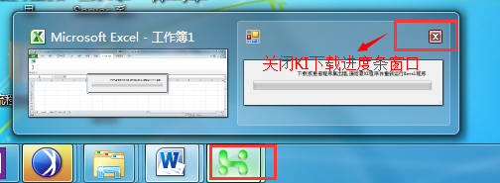
图 在预览窗口关闭下载进度条窗口
登录KI成功以后，Excel将出现一个欢迎登录的Excel表格。现代渠道卖场数据抓取及展示所用到功能主要在卖场数据管理 这个功能区包含的菜单里面。(如下图)
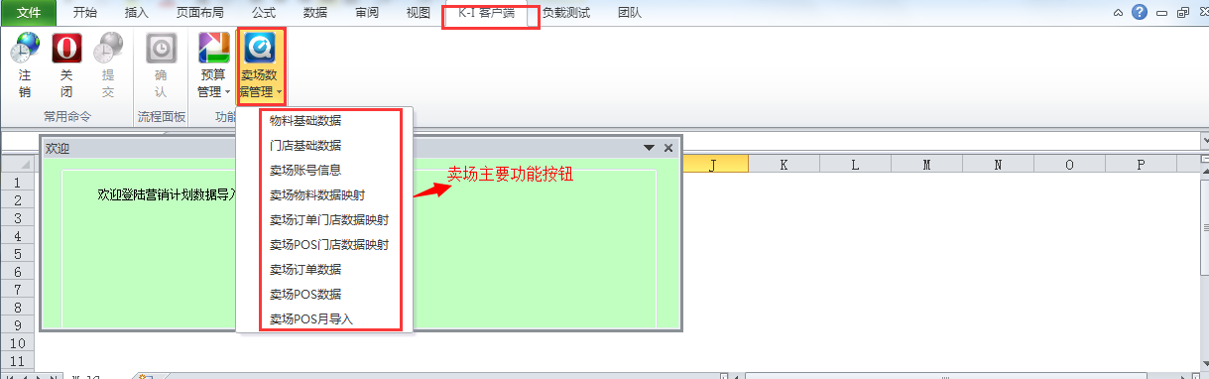
KI操作说明：KI中包含提交和确认两个按钮，对于不需要确认的功能，提交按钮和确认按钮的功能相同，都是把当前Excel的内容保存到KI系统，其中 卖场物料基础数据、卖场门店基础数据、卖场账号信息、录入非我司物料、禁用POS门店映射、禁用订单门店映射 这些功能的提交和确认功能相同；对于需要确认数据的功能，如订单门店映射、POS门店映射、卖场订单数据、卖场POS数据、卖场POS月导入，提交数据用于把当前Excel的内容更新到KI系统，确认数据用于当前Excel的数据更新到KI系统，并且将当前Excel的数据写入到每个功能对应的结果表。提交数据后用户可以查询到已经提交的数据并继续修改，确认数据后就不能在点击查询按钮时把确认的数据查出来进行修改了。
在查询数据的所有弹出窗口中，点击按钮弹出的数据选择窗口（如选择分公司、产品线/品牌）都可以多项选择并且要求用户必须至少选择一项；如选择客户系统的下拉窗口，用户必须从选择项中选择，手动输入无效。当选择项很多时，用户可以先手动输入一部分内容，系统把与输入内容匹配的项放置到顶端，用户可以很找到需要选择的项。

维护物料基础数据

基础功能
双击“卖场数据管理”菜单下的 “物料基础数据” 按钮，打开维护物料基础数据的Excel表格。操作界面如下：
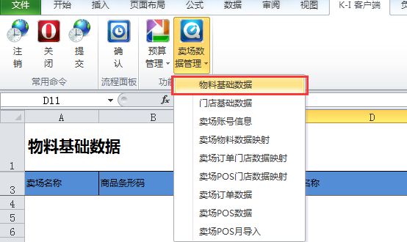
打开物料基础数据维护的Excel表格以后，Excel表格左侧是录入物料基础数据的区域，右侧是物料基础数据查询表单，如下图所示。
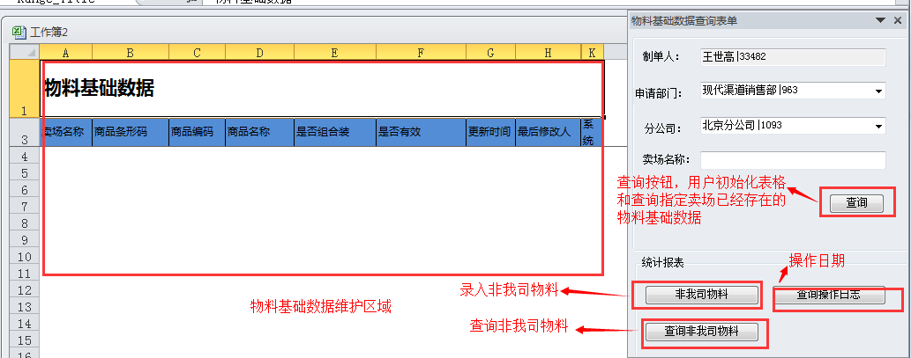
物料基础数据维护表格包含 卖场名称、商品条形码、商品编码、商品名称、是否组合装、是否有效、更新时间、最后更新人、系统序号这些列。其中更新时间、最后更新人、系统序号由系统维护并显示，不需要用户手动录入(不需要用户维护的数据的单元格背景颜色为灰色)。
在编辑物料基础数据之前，必须先录入卖场名称，点击查询按钮，系统会查询系统中存在的指定卖场名称的物料基础数据，初始化物料基础数据的表格为可编辑状态(表格背景颜色为蓝白相间)
物料基础数据的操作规则如下：
- 用户可以新增数据，编辑现有数据，不能物理删除物料基础数据，删除的数据会被当作禁用物料基础数据处理。
- 在录入卖场基础物料数据时，只能录入指定卖场名称的卖场的物料基础数据，如点击查询按钮时卖场名称为华润万家，就只能录入卖场名称为华润万家的物料基础数据。
- 用户不能物理删除现有系统中的物料基础数据，对于用户在Excel表格中删除的数据，系统会在提交时检查数据，如果删除的数据在系统中不存在有效地物料映射数据，那么将禁用被删除的物料基础数据。如果删除的数据在系统中存在有效地物料映射数据，那么用户不能成功提交数据，在提交时会出现有效的物料映射数据行已经引用本行数据,不能禁用的提示。
- 对于不再需要物料基础数据，用户只能把它禁用，不能删除。如果用户禁用的物料基础数据在系统中存在有效的物料映射数据，那么在提交数据时会出现有效的物料映射数据行已经引用本行数据,不能禁用的提示。
- 现在系统比较重复数据时只比较卖场名称、商品条形码、商品编码、商品名称和是否禁用这几列。用户提交时出现重复数据提示时需要删除重复的数据或者把重复的数据做相应的调整。
用户维护好物料基础数据以后，点击Excel工具栏的提交或者确认按钮，系统会检查物料基础数据表格的数据是否符合要求，符合要求则把用户的修改更新到KI系统中，如果提交的数据不满足要求，则会把错误信息返回并且是给用户，用户继续修改后再提交数据。
根据业务需求，在POS传递过来的数据中，有一部份POS数据不需要转化，我们把部分POS数据所涉及到的物料成为 非我司物料。

查询非我司物料报表
点击物料基础数据查询表单中的 查询非我司物料 按钮，系统会自动新建一个名称为 KMIS_查询非我司物料基础数据 的Excel表格，并且显示系统中非我司物料(如下图所示)。
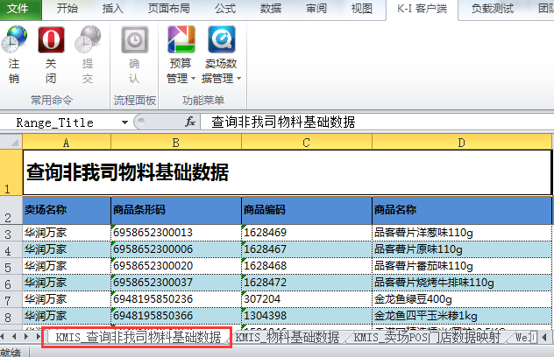

录入非我司物料基础
点击 物料基础数据查询表单 中的 非我司物料 按钮，系统会自动新建一个名称为 KMIS_非我司基础物料数据 的Excel表格，这个表格包含卖场名称、商品条形码、商品编码、商品名称 这些列,如下图所示。
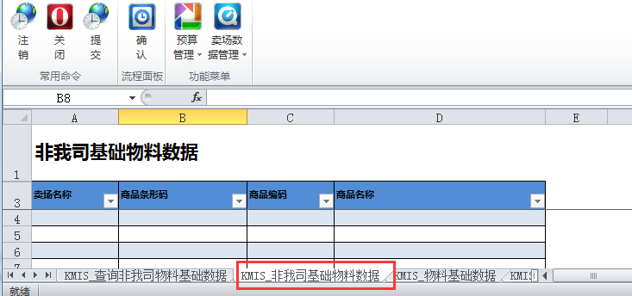
用户根据需要在Excel表格录入或者复制需要设置为非我司物料的商品信息，点击工具栏的提交按钮，即可把录入的非我司物料数据保存到KI系统，用户可以在 查询非我司物料 报表中查询到已经维护的非我司物料。每次提交非我司物料以后，若要继续录入非我司物料，必须关闭当前已经存在的 KMIS_非我司基础物料数据 表格，重新点击物料基础数据查询表单中的 非我司物料 按钮，打开一个新的表格进行录入非我司物料，不能在已经提交的非我司物料表格上继续录入数据。

维护POS门店基础数据

基础功能
双击“卖场数据管理”菜单下的 “POS门店基础数据” 按钮，打开维护 POS门店基础数据 的Excel表格。操作界面如下：
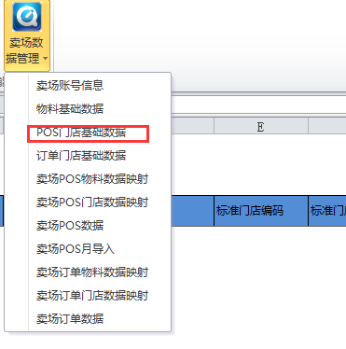
打开POS门店基础数据维护的Excel表格以后，Excel表格左侧是录入POS门店基础数据的区域，右侧是POS门店基础数据查询表单，如上图所示。
POS门店基础数据维护表格包含 分公司、卖场名称、POS门店编码、POS门店名称、标准门店编码、标准门店名称、开店日期、关店日期、门店业态、是否有效、更新时间、最后修改人、系统序号这些列。其中 更新时间、最后更新人、系统序号由系统维护并显示，不需要用户手动录入(不需要用户维护的数据的单元格背景颜色为灰色)。
在编辑POS门店基础数据之前，必须先录入卖场名称，点击查询按钮，查询并显示系统中存在的指定卖场名称的POS门店基础数据，初始化门店基础数据的表格为可编辑状态(表格背景颜色为蓝白相间)
门店基础数据的操作规则如下：
- 用户可以新增，编辑现有POS门店基础数据，不能删除POS门店基础数据，在Excel表格中删除的数据系统不会做任何处理，但用户可以禁用POS门店基础数据。
- 在录入卖场POS门店基础数据时，只能录入指定卖场名称的门店基础数据，如点击查询按钮时卖场名称为华润万家，就只能录入卖场名称为华润万家的门店基础数据。
- 对于不再需要门店基础数据，用户只能把它禁用，不能删除。如果用户禁用的门店基础数据在系统中存在有效的POS门店映射数据，那么在提交数据时会出现有效的门店映射数据行已经引用本行数据,不能禁用的提示。
用户维护好POS门店基础数据以后，点击Excel工具栏的提交或者确认按钮，系统会检查门店基础数据表格的数据是否符合要求，符合要求则把用户的修改更新到KI系统中，如果提交的数据不满足要求，则会把错误信息返回并且是给用户，用户继续修改后再提交数据。

维护订单门店基础数据

基础功能
双击“卖场数据管理”菜单下的 “订单门店基础数据” 按钮，打开维护 订单门店基础数据 的Excel表格。操作界面如下：
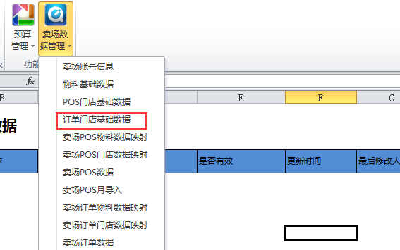
打开订单门店基础数据维护的Excel表格以后，Excel表格左侧是录入订单门店基础数据的区域，右侧是订单门店基础数据查询表单，如上图所示。
订单门店基础数据维护表格包含 分公司、卖场名称、订单门店名称、是否有效、更新时间、最后修改人、系统序号这些列。其中 更新时间、最后更新人、系统序号由系统维护并显示，不需要用户手动录入(不需要用户维护的数据的单元格背景颜色为灰色)。
在编辑订单门店基础数据之前，必须先录入卖场名称，点击查询按钮，查询并显示系统中存在的指定卖场名称的订单门店基础数据，初始化订单门店基础数据的表格为可编辑状态(表格背景颜色为蓝白相间)
订单门店基础数据的操作规则如下：
- 用户可以新增数据，编辑现有数据，不能删除门店基础数据，在Excel表格中删除的数据系统不会做任何处理。
- 在录入卖场订单门店基础数据时，只能录入指定卖场名称的订单门店基础数据，如点击查询按钮时卖场名称为华润万家，就只能录入卖场名称为华润万家的订单门店基础数据。
- 对于不再需要订单门店基础数据，用户只能把它禁用，不能删除。如果用户禁用的订单门店基础数据在系统中存在有效的订单门店映射数据，那么在提交数据时会出现有效的订单门店映射数据行已经引用本行数据,不能禁用的提示。
- 订单门店基础数据和个分公司关联，需要每个分公司自行维护。在做订单门店映射数据时，也只能选择与本分公司关联的订单门店基础数据（备注:现在系统会根据卖场传递到系统的订单原始数据自动生成系统中不存在的订单门店基础数据）。
用户维护好订单门店基础数据以后，点击Excel工具栏的提交或者确认按钮，系统会检查订单门店基础数据表格的数据是否符合要求，符合要求则把用户的修改更新到KI系统中，如果提交的数据不满足要求，则会把错误信息返回并且是给用户，用户继续修改后再提交数据。

维护账号卖场信息

基础功能
双击“卖场数据管理”菜单下的 “卖场账号信息” 按钮，打开维护 卖场账号信息 的Excel表格。操作界面如下：
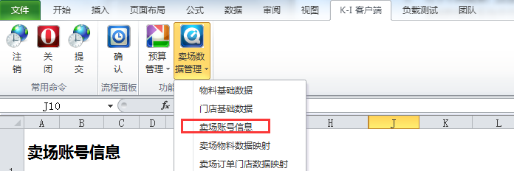
打开卖场账号信息的Excel表格以后，Excel表格左侧是录入卖场账号信息的区域，右侧是卖场账号信息查询表单，如下图所示。
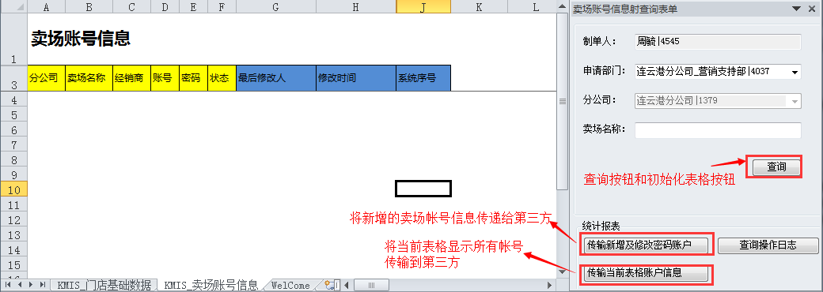
卖场账号信息表格包含 分公司、卖场名称、经销商、账号、密码、状态、最后修改人、修改时间、系统序号这些列。其中修改时间、最后修改人、系统序号由系统维护并显示，不需要用户手动录入(不需要用户维护的数据的单元格背景颜色为灰色)。
在编辑卖场账号信息数据之前，必须先录入卖场名称，点击查询按钮，查询系统中存在的指定卖场名称的 卖场账号信息，初始化卖场账号信息表格为可编辑状态(表格背景颜色为蓝白相间)
卖场账号信息操作规则如下：
- 用户可以新增数据，编辑现有数据卖场账号信息，不能删除卖场账号信息，删除的数据会被当作禁用卖场账号信息处理，系统对禁用的数据不做任何验证，直接禁用处理。
- 在录入卖场基础物料数据时，只能录入指定卖场名称的卖场账号信息，如点击查询按钮时卖场名称为华润万家，就只能录入卖场名称为华润万家的卖场账号信息。
- 现在系统比较重复数据时只比较卖场名称、经销商、账号 这几列。用户提交时出现重复数据提示时需要删除重复的数据或者把重复的数据做相应的调整。
- 卖场名称、用户账号相同时只能有一个分公司（因为需要根据卖场名称、账号确定一个唯一的供货分公司）
- 卖场名称、用户账号相同时密码必须相同。
用户维护好卖场账号信息以后，点击Excel工具栏的提交或者确认按钮，系统会检查物卖场账号信息的数据是否符合要求，符合要求则把用户的修改更新到KI系统中，如果提交的数据不满足要求，则会把错误信息返回并且是给用户，用户继续修改后再提交数据
因为卖场账号主要供第三方向KI系统传输数据时使用，所以卖场信息维护好以后，需要调用第三方的同步数据的接口，把KI系统中的卖场账号信息传输到第三方。

传输卖场账号信息
要把卖场账号信息同步到第三方，在卖场账号信息查询表单点击中 传输新增及修改密码账户 按钮或者 传输当前表格账号信息 按钮(这两个按钮位于卖场账号查询表单)，如下图所示
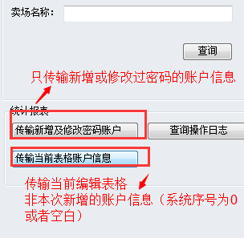
系统会按照要求传输需要同步的数据。两个按钮的主要区别是 传输新增及修改密码账户 按钮只同步新增或者修改过密码的卖场账号信息到第三方，而 传输当前表格账号信息 按钮不管用户是否修改过密码，把系统中与当前用户选择的分公司和卖场名称的相同的卖场账号信息全部传输到第三方(如果当前的数据未提交，那么这次新增的用户账号不会传输到第三方)。

卖场POS物料数据映射

基础功能
双击“卖场数据管理”菜单下的 “卖场POS物料数据映射” 按钮，打开维卖场POS物料数据映射的Excel表格。操作界面如下：
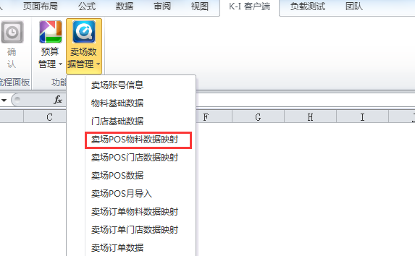 打开卖场物料数据映射的Excel表格以后，Excel表格左侧是录入物料数据映射的区域，右侧是卖场物料数据映射查询表单，如下图所示。
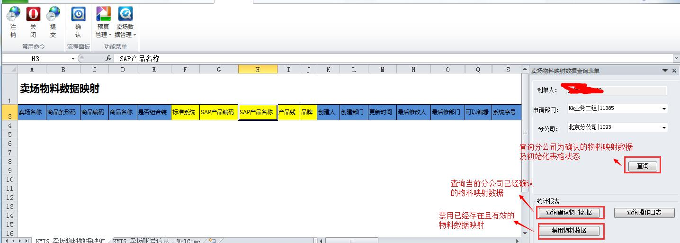
卖场POS物料数据映射表格包含卖场名称、商品条形码、商品编码 商品名称、是否组合装、标准系统、SAP产品编码 、SAP产品名称、产品线、品牌 、创建人、创建部门、更新时间、最后修改人、最后修改部门、系统序号 这些列。其中、创建人、创建部门、更新时间、最后修改人、最后修改部门、系统序号由系统维护并显示，不需要用户手动录入(不需要用户维护的数据的单元格背景颜色为灰色)。
在编辑POS物料映射数据之前，必须先点击查询按钮。在点击查询按钮以后，系统会查询已经存在并且未确认的POS物料映射数据，初始化POS物料映射数据表格 (表格背景颜色为蓝白相间)
在KI工具栏中，包含一个提交按钮和确认按钮，对于不需要用户确认数据的功能(如卖场物料基础数据、卖场订单门店基础数据、卖场POS门店基础数据、卖场账号信息、非我司物料、禁用物料数据映射、禁用POS门店映射数据、禁用POS订单映射数据)，提交按钮和确认按钮功能都是一样的，把当前Excel表格的内容保存到KI系统，用户点击查询出保存在KI系统的数据。对于需要用户确认数据的功能，提交按钮用户把当前Excel表格的数据保存到KI系统，用户点击查询按钮时会查出保存在KI系统的数据，用户可以继续修改数据；确认按钮用于确认当前Excel表格录入的内容无误，把当前Excel表格的内容写入到结果表。将数据内容写入到结果表以后，用户在编辑表格点击查询按钮时不能再查询出已经确认的数据，也不能修改数据。可通过查询已确认数据报表的方式查询出已经确认的数据，或者通过其他方式禁用已经存在于结果表中的数据。
在编辑卖场物料数据映射的Excel中，单击 卖场名称、商品条形码、商品编码 商品名称、是否组合装这几列任意单元格时，会弹出让用户选择数据的窗口，其中显示的数据来自于物料基础数据，当用户在选择数据窗口找不到想要的数据时，需要到物料基础资料功能维护需要的物料基础数据。
标准系统用户记录物料映射数据所属的标准系统，点击该单元格时会弹出选择数据的窗口，数据来自于KMIS系统中存在的标准系统。
SAP产品编码、SAP产品名称、产品线、品牌用户记录卖场基础物料所对应的SAP产品信息。点击这几列任意单元格时会弹出选择ＳＡＰ产品数据的窗口，数据来自于KMIS系统存在的ＳＡＰ产品数据。
卖场物料映射操作规则:
- 卖场名称、商品条形码、商品编码、商品名称，所对应的标准系统、产品线、品牌必须是一对一关系
用户维护好物料映射数据以后，点击Excel工具栏的提交按钮，系统会检查物料映射数据是否符合要求，符合要求则把用户的修改更新到KI系统中，如果提交的数据不满足要求，则会把错误信息返回并且是给用户，用户继续修改后再提交数据。
用户数据维护好以后，也可以点击确认按钮，执行和提交按相同的操作并且把提交的数据写入门店映射数据结果表。

查询确认物料映射数据
查询已经确认的门店映射数据，单击卖场物料映射数据查询表单界面中 查询确认物料映射数据 按钮，系统会弹出一个录入查询物料映射数据条件的窗口( 如下图)。
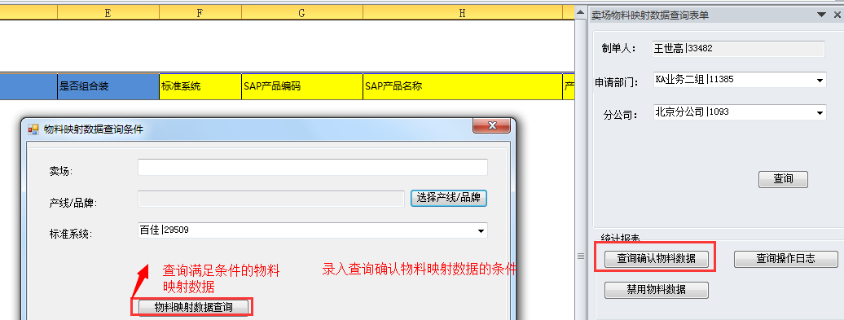
用户根据需要在窗口中录入查询条件后点击 物料映射数据查询 按钮，系统会查询出满足条件的物料映射数据并显示在一个名称为 KMIS_确认物料映射数据 的Excel表格中。因为每次查询时都删除名称为KMIS_确认物料映射数据的Excel表格并新建相同名称的Excel表格，用户想要保存已经查询出的物料确认数据并且想继续查询其他条件的物料映射数据时，必须把KMIS_确认物料映射数据 的Excel表格名称修改为其他名称，免得已经查询的数据被覆盖。

禁用物料映射数据
由于系统中已经确认的物料映射数据不能修改，对于已经确认的、维护错误的物料映射数据，需要使用 禁用物料映射数据 功能把已经确认的数据设置为无效。要禁用物料映射数据，点击卖场物料映射数据查询表单中的 禁用物料映射数据 按钮，系统新建 禁用物料映射数据的Excel编辑表格(如下图)。
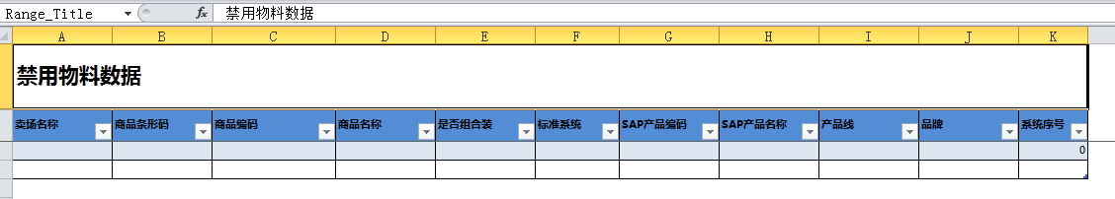
从 查询确认物料映射数据 的Excel表格中把需要禁用的数据复制到禁用物料映射表格，点击提交按钮，即可禁用系统中的物料映射数据。

卖场订单物料数据映射

基础功能
双击“卖场数据管理”菜单下的 “卖场物料数据映射” 按钮，打开维卖场物料数据映射的Excel表格。操作界面如下：
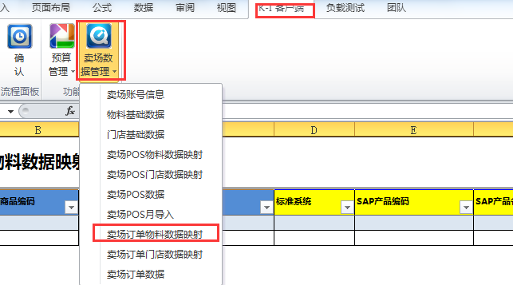
打开 卖场订单物料数据映射 的Excel表格以后，Excel表格左侧是录入卖场订单物料数据映射的区域，右侧是卖场订单物料数据映射查询表单，如下图所示。
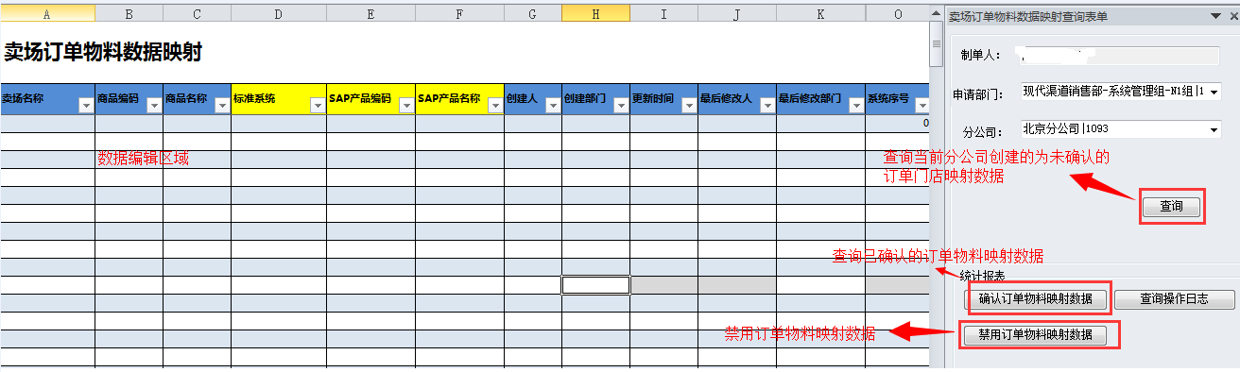
卖场订单物料数据映射表格包含 卖场名称、商品编码 商品名称、标准系统、SAP产品编码、SAP产品名称、创建人、创建部门、更新时间、最后修改人、最后修改部门、系统序号 这些列。其中、创建人、创建部门、更新时间、最后修改人、最后修改部门、系统序号由系统维护并显示，不需要用户手动录入(不需要用户维护的数据的单元格背景颜色为灰色)。
在编辑物订单料映射数据之前，必须先点击查询按钮。在点击查询按钮以后，系统会查询已经存在并且未确认的物料映射数据，初始化订单那物料映射数据表格 (表格背景颜色为蓝白相间)
在KI工具栏中，包含一个提交按钮和确认按钮，对于不需要录入用户确认数据的功能(如卖场物料基础数据、卖场订单门店基础数据、卖场POS门店基础数据、卖场账号信息、非我司物料、禁用物料数据映射、禁用POS门店映射数据、禁用POS订单映射数据)，提交按钮和确认按钮功能都是一样的，把当前Excel表格的内容保存到KI系统，用户点击查询出保存在KI系统的数据。对于需要用户确认数据的功能，提交按钮用户把当前Excel表格的数据保存到KI系统，用户点击查询按钮时会查出保存在KI系统的数据，用户可以继续修改数据；确认按钮用于确认当前Excel表格录入的内容无误，把当前Excel表格的内容写入到结果表。将数据内容写入到结果表以后，用户在编辑表格点击查询按钮时不能再查询出已经确认的数据，也不能修改数据。可通过查询已确认数据报表的方式查询出已经确认的数据，或者通过其他方式禁用已经存在于结果表中的数据。
在编辑卖场订单物料数据映射的Excel中，单击 卖场名称、商品编码 商品名称 这几列任意单元格时，会弹出让用户选择数据的窗口，其中显示的数据来自于物料基础数据，当用户在选择数据窗口找不到想要的数据时，需要到物料基础资料功能维护需要的物料基础数据。
标准系统用户记录物料映射数据所属的标准系统，点击该单元格时会弹出选择数据的窗口，数据来自于KMIS系统中存在的标准系统。
SAP产品编码、SAP产品名称、用于记录卖场基础物料所对应的SAP产品信息。点击这几列任意单元格时会弹出选择ＳＡＰ产品数据的窗口，数据来自于KMIS系统存在的ＳＡＰ产品数据。
卖场物料映射操作规则:
- 卖场名称、商品编码、商品名称，所对应的SAP产品编码、SAP产品名称必须是一对一关系
- 暂时只能录入属于消费品事业部产线的SAP物料
用户维护好订单物料映射数据以后，点击Excel工具栏的提交按钮，系统会检查物料映射数据是否符合要求，符合要求则把用户的修改更新到KI系统中，如果提交的数据不满足要求，则会把错误信息返回并且是给用户，用户继续修改后再提交数据。
用户数据维护好以后，也可以点击确认按钮，执行和提交按相同的操作并且把提交的数据写入订单物料映射数据结果表。

查询确认订单物料映射数据
查询已经确认的订单物料映射数据，单击卖场订单物料映射数据查询表单界面中 查询确认物料映射数据 按钮，系统会弹出一个录入查询订单物料映射数据条件的窗口( 如下图)。
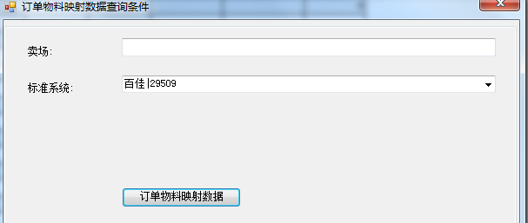
用户根据需要在窗口中录入查询条件后点击 订单物料映射数据 按钮，系统会查询出满足条件的订单物料映射数据并显示在一个名称为 KMIS_确认订单物料映射数据 的Excel表格中。因为每次查询时都删除名称为KMIS_确认订单物料映射数据 的Excel表格并新建相同名称的Excel表格，用户想要保存已经查询出的订单物料确认数据并且想继续查询其他条件的订单物料映射数据时，必须把KMIS_确认订单物料映射数据 的Excel表格名称修改为其他名称，免得已经查询的数据被覆盖。

禁用订单物料映射数据
由于系统中已经确认的订单物料映射数据不能修改，对于已经确认的、维护错误的订单物料映射数据，需要使用 禁用订单物料映射数据 功能把已经确认的数据设置为无效。要禁用订单物料映射数据，点击卖场订单物料映射数据查询表单中的 禁用订单物料映射数据 按钮，系统新建 禁用订单物料映射数据 的Excel编辑表格(如下图)。
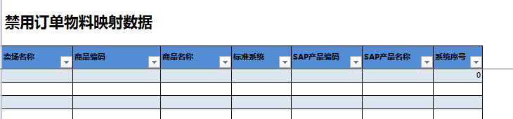
从 查询确认订单物料映射数据 的Excel表格中把需要禁用的数据复制到 禁用订单物料映射表格，点击提交按钮，即可禁用系统中的订单物料映射数据。

卖场订单门店映射

基础功能
双击“卖场数据管理”菜单下的 “卖场订单门店数据映射” 按钮，打开维卖场 卖场订单门店数据映射 的Excel表格。操作界面如下：
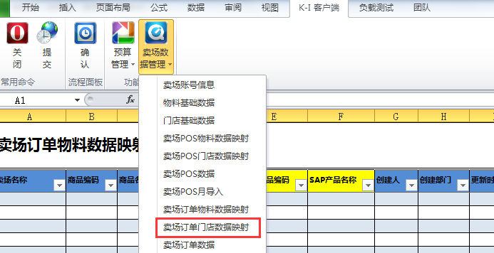
打开卖场订单门店映射 的Excel表格以后，Excel表格左侧是录入 卖场订单门店映射 的区域，右侧是 卖场订单门店映射 查询表单，如下图所示。
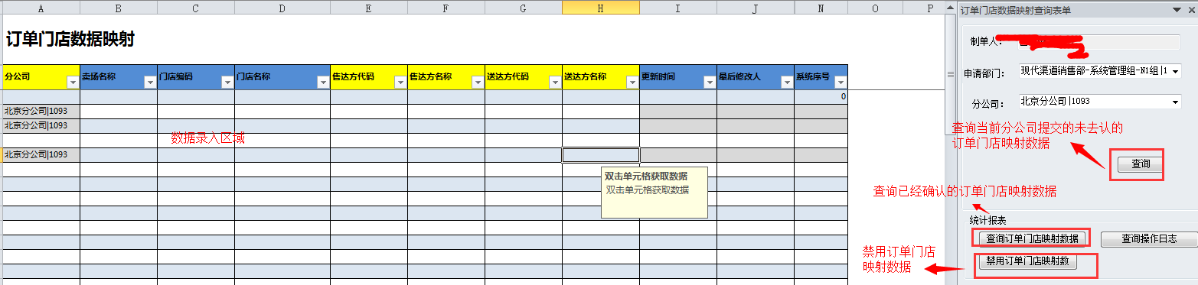
在编辑订单门店映射数据之前，必须先点击查询按钮，查询已经存在并且未确认的订单门店映射数据，初始化订单门店映射数据表格(表格背景颜色为蓝白相间)
在编辑订单门店映射数据的Excel中，单击卖场名称、门店编码、门店名称这几列任意单元格时，会弹出让用户选择数据的窗口，其中显示的数据来自于门店基础数据(卖场名称、订单门店编码、订单门店名称这三列)，当用户在选择数据窗口找不到想要的数据时，需要到门店基础资料功能维护需要的门店基础数据。
卖场订单门店映射操作规则:
- 卖场名称、门店名称 所对应的送达方必须是一对一关系
- 禁用订单门店映射只能禁用当前选择分公司的订单门店映射数据(现代渠道的同事操作时必须先选择分公司，再禁用同一分公司订单门店映射数据)

客户系统用于记录订单门店映射数据所属的客户系统，点击该单元格时会弹出选择数据的窗口，数据来自于KMIS系统中存在的客户系统。
售达方用于记录订单门店所对应的售达方，点击该单元格时会弹出选择数据的窗口，数据来自于KMIS系统中属于当前分公司的经销商。
送达方用于记录订单门店所对应的送达方，点击该单元格时会弹出选择数据的窗口，数据来自于KMIS系统中MDP系统同步过来的属于指定售达方的送达方，用户也可以不用先选择售达方，直接选择送达方带出归属的售达方，在数据量很大时尽量先选择售达方，在选择送达方。
用户维护好订单门店映射数据以后，点击Excel工具栏的提交按钮，系统会检查订单门店映射数据是否符合要求，符合要求则把用户的修改更新到KI系统中，如果提交的数据不满足要求，则会把错误信息返回并且是给用户，用户继续修改后再提交数据。
用户数据维护好门店映射数据以后，也可以点击确认按钮，执行和提交按相同的操作并且把提交的数据写入订单门店映射数据结果表。

查询确认订单门店映射数据
查询已经确认的订单门店映射数据，单击卖场订单门店映射查询表单界面中 查询确认门店映射数据 按钮，系统会弹出一个录入查询订单门店映射数据条件的窗口( 如下图)。
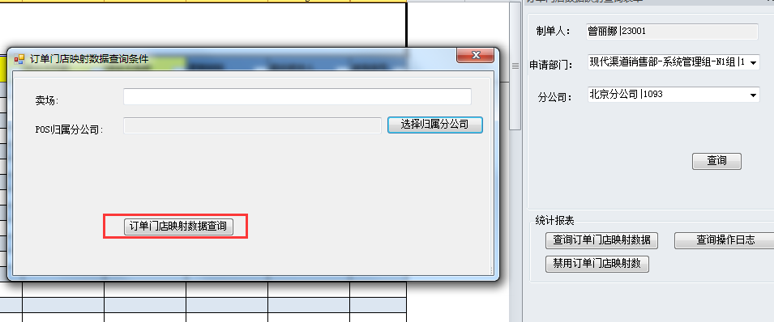
POS归属分公司为多项选择，用户根据需要在窗口中录入查询条件后点击 订单门店映射数据查询 按钮，系统会查询出满足条件的订单门店映射数据并显示在一个名称为KMIS_确认订单门店映射数据 的Excel表格中。因为每次查询时都删除名称为KMIS_确认订单门店映射数据 的Excel表格并新建相同名称的Excel表格，用户想要保存已经查询出的订单门店映射数据并且想继续查询其他条件的订单门店映射数据时，必须把KMIS_确认订单门店映射数据的Excel表格名称修改为其他名称，免得已经查询的数据被覆盖。

禁用订单门店映射数据
由于系统中已经确认的订单门店映射数据不能修改，对于已经确认的、维护错误的订单门店映射数据，需要使用 禁用订单门店映射数据功能把已经确认的数据设置为无效。要禁用订单门店映射数据，点击卖场订单门店映射查询表单中的 禁用订单门店映射数据 按钮，系统新建 KMIS_禁用订单门店数据 的Excel编辑表格(如下图)。
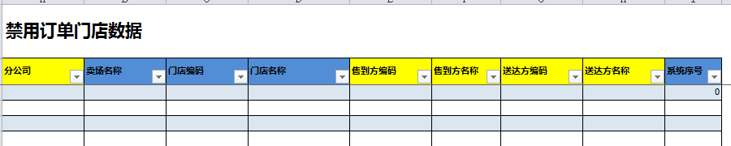从 查询确认订单门店映射数据 的Excel表格中把需要禁用的数据复制到禁用订单门店数据表格，点击提交按钮，即可禁用系统中的订单门店映射数据。

卖场POS门店映射

基础功能
双击“卖场数据管理”菜单下的 “卖场POS门店数据映射” 按钮，打开维护卖POS门店数据映射的Excel表格。操作界面如下：
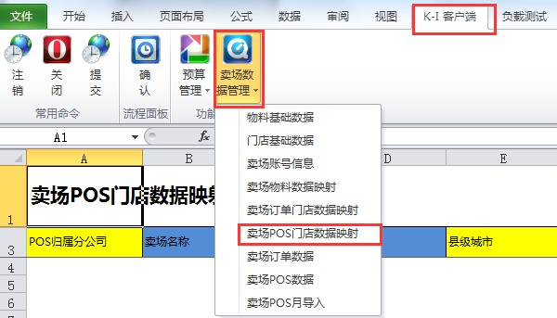
打开卖场POS门店数据映射的Excel表格以后，Excel表格左侧是录入卖场POS门店数据映射的区域，右侧是POS门店映射查询表单，如下图所示。
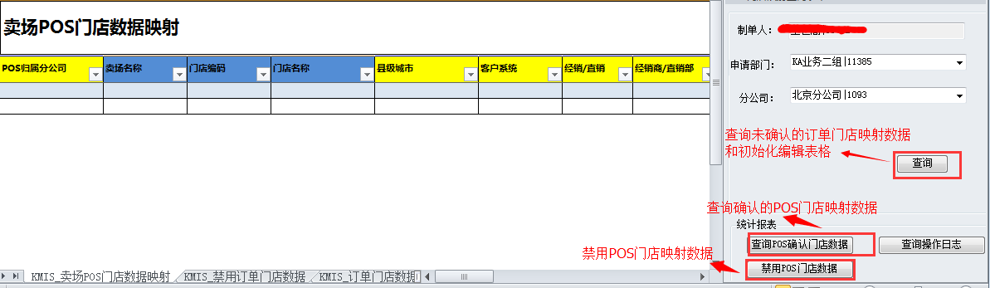
在编辑卖场POS门店映射数据之前，必须先点击查询按钮，查询已经存在并且未确认的卖场POS门店映射数据，初始化卖场POS门店映射数据表格(表格背景颜色为蓝白相间)。
在编辑卖场POS门店映射数据的Excel中，单击卖场名称、门店编码、门店名称这几列任意单元格时，会弹出让用户选择数据的窗口，其中显示的数据来自于门店基础数据(卖场名称，POS门店编码、和POS门店名称这三列)，当用户在选择数据窗口找不到想要的数据时，需要到门店基础资料功能维护需要的门店基础数据。
县级城市用于记录POS门店的县级城市，点击该单元格时会弹出选择数据的窗口，数据来自于KMIS系统中当前分公司管辖的县级城市。
客户系统用于记录订单门店映射数据所属的客户系统，点击该单元格时会弹出选择数据的窗口，数据来自于KMIS系统中存在的客户系统。
经销/直销 用于记录当前门店所属的经销商/直销部。
经销商/直销部 用于记录当前门店所属的经销商或直销部，点击该单元格时会弹出选择数据的窗口，数据来自于KMIS系统存在的经销商或直销部。
产品线、品牌、品种(现在只有济南分公司和青岛分公司需要维护品种)用于记录POS门店映射数据的产品线、品牌、品种，点击该单元格时会弹出选择数据的窗口，数据来自于KMIS系统中维护的产品线、品牌和品种。
卖场POS门店映射操作规则:
- 可以增加、删除、修改未确认的POS门店映射数据，确认POS门店映射数据后不能修改，只能禁用。
- 济南分公司和青岛分公司必须录入产品线、品牌、品种，其他分公司录入产品线、品牌。
- 经销商必须录入县级城市、直销部可以录入也可以不录入。
- 卖场名称、门店编码、门店名称、产品线、品牌、品种（暂时只有青岛分公司和济南分公司）相同时所有数据必须属于同一个POS归属分公司
- 禁用POS门店映射数据时只能禁用当前选择分公司的POS门店数据现代渠道的同事操作时必须先选择分公司，再禁用同一分公司POS门店映射数据。
用户维护好卖场POS门店映射数据以后，点击Excel工具栏的提交按钮，系统会检查POS门店映射数据是否符合要求，符合要求则把用户的修改更新到KI系统中，如果提交的数据不满足要求，则会把错误信息返回并且是给用户，用户继续修改后再提交数据；点击确认按钮，执行和提交按相同的操作并且把提交的数据写入卖场POS门店映射数据结果表。

查询确认POS门店映射数据
查询已经确认的POS门店映射数据，单击POS门店映射查询表单界面中 查询确认POS门店映射数据 按钮，系统会弹出一个录入查询POS门店映射数据条件的窗口( 如下图)。
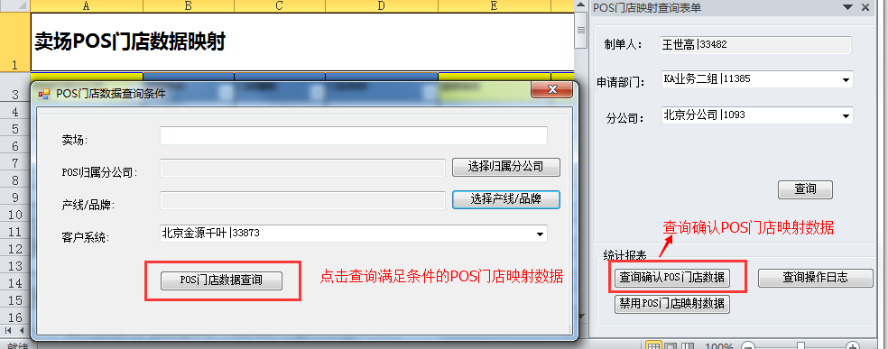
POS归属分公司、产品线/品牌为多项选择，客户系统必须从下拉框中选择，用户手动输入无效，用户根据需要在窗口中录入查询条件后点击 POS门店数据查询 按钮，系统会查询出满足条件的POS门店映射数据并显示在一个名称为KMIS_确认POS门店映射数据 的Excel表格中。有的分公司POS门店映射需要维护到品种或者该分公司的门店数量比较多， POS门店映射的数据量比较大，导致查询数据失败。选择 产线/品牌 时尽量只选择相同产线的POS门店映射数据。 因为每次查询时都删除名称为KMIS_确认POS门店映射数据 的Excel表格并新建相同名称的Excel表格，用户想要保存已经查询出的POS门店映射数据并且想继续查询其他条件的POS门店映射数据时，必须把KMIS_确认POS门店映射数据的Excel表格名称修改为其他名称，免得已经查询的数据被覆盖。

禁用POS门店映射数据
由于系统中已经确认的POS门店映射数据不能修改，对于已经确认的、维护错误的POS门店映射数据，需要使用禁用POS门店映射数据功能把已经确认的数据设置为无效。要禁用POS门店映射数据，点击POS门店映射查询表单中的禁用POS门店映射数据按钮，系统新建KMIS_禁用POS门店数据 的Excel编辑表格(如下图)。
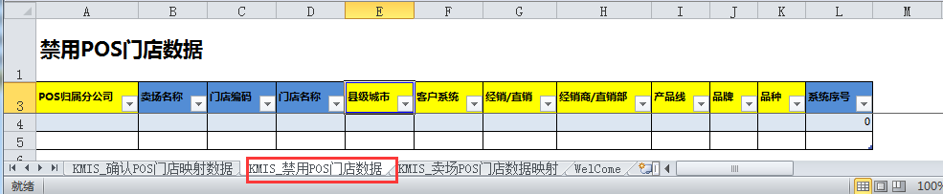从 KMIS_确认POS门店映射数据 的Excel表格中把需要禁用的数据复制到 禁用POS门店数据表格，点击提交按钮，即可禁用系统中的POS门店映射数据。

卖场订单数据(已经转移到KMIS系统)

基础功能
双击“卖场数据管理”菜单下的 “卖场订单数据” 按钮，打开维护卖场订单数据的Excel表格。操作界面如下：
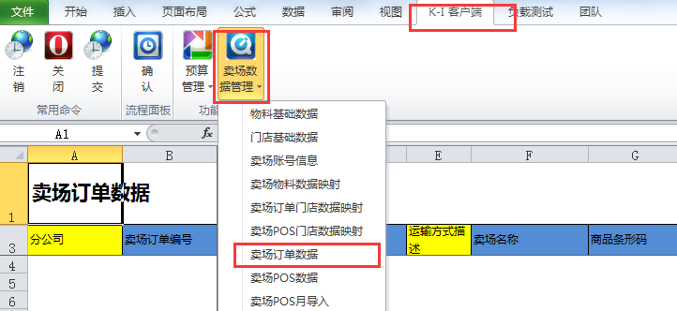
打开卖场订单数据的Excel表格以后，Excel表格左侧是录入卖场订单数据的数据编辑区域，右侧是卖场订单数据查询表单，如下图所示。
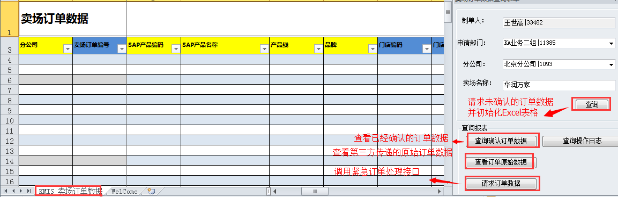
在编辑卖场订单数据之前，必须先点击查询按钮，查询已经存在并且未确认的卖场订单数据，初始化卖场订单数据的Excel表格(表格背景颜色为蓝白相间)。
卖场订单数据操作规则如下
- ＫＩ系统中的卖场订单数据功能只能使用查看订单原始数据和请求订单数据的功能，其他的功能已经转移到KMIS。
- 不能新增卖场订单数据，也不能删除现有订单数据，只能编辑从第三方传递过来的卖场订单数据。
- 只能编辑查询卖场门店名称订单数据。
- 卖场订单数据编辑表格中标题是蓝色列的数据是第三方传递过来的数据，用户不能编辑。黄色列的数据是KI系统转化的数据或者需要用户手动选择的数据。
- 提交订单数据时需要验证黄色列的内容必须输入，当某个卖场的订单数据很多时，用户不可能一次把查询数出来的数据都维护好。提交数据时删除没有维护的订单数据，系统会只更新已经维护的订单数据，不会对删除的订单数据作任何处理，下次查询数据时还可以将没有维护的订单数据查询出来继续编辑。这个规则也可用于确认订单数据。
- 当有多条物料映射数据与卖场名称、商品条形码、商品编码匹配时，随机选择一条物料映射数据并填充 SAP产品编码、SAP产品名称、产品线、品牌列单元格的内。当有多条订单门店映射数据与卖场名称、门店编码、门店名称、产品线、品牌匹配时，需要用户手动自己选择需要匹配的数据。
在编卖场订单数据的Excel中，单击SAP产品编码、SAP产品名称、产品线、品牌这几列任意单元格时，会弹出让用户选择数据的窗口，显示与卖场名称、商品条形码、商品编码匹配的卖场物料映射数据，当用户在选择数据窗口找不到想要匹配的物料映射数据时，需要到卖场物料数据映射录入满足条件的卖场物料映射数据。
客户编码、送达方、送货地址用于记录与卖场名称、门店编码、门店名称、产品线、品牌匹配的订单门店映射数据的客户编码、送达方及送达方的送货地址。当订单门店映射数据有多条记录与当前行数据匹配时需要用户手动选择匹配的数据。
用户数据维护好卖场订单数据以后，可以点击提交按钮，把当前用户所做的修改保存到KI系统。也可以点击确认按钮，执行和提交按相同的操作并且把提交的数据写入卖场订单数据结果表。确认后的订单数据不能通过查询按钮再次查询出来，也不能再次编辑。

查询确认订单数据(转移到KMIS)
查询已经确认的卖场订单数据，单击卖场订单数据查询表单界面中 查询确认订单数据按钮，系统会弹出一个录入查询确认卖场订单数据条件的窗口( 如下图)。
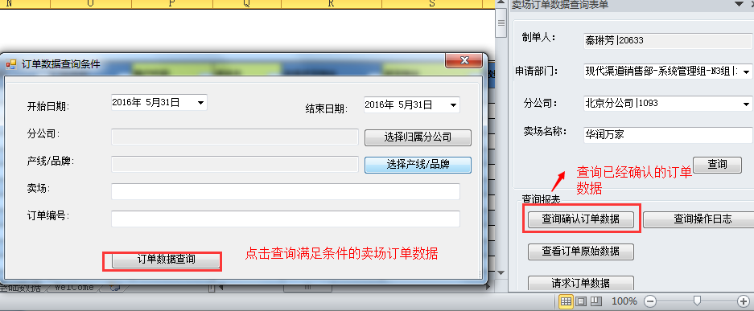
分公司、产品线/品牌为多项选择，用户根据需要在窗口中录入查询条件后点击 订单数据查询 按钮，系统会查询出满足条件的卖场订单数据并显示在一个名称为KMIS_提交订单数据 Excel表格中。因为每次查询时都删除名称为KMIS_提交订单数据的Excel表格并新建相同名称的Excel表格，用户想要保存已经查询出的卖场订单数据并且想继续查询其他条件的卖场订单数据时，必须把KMIS_提交订单数据 的Excel表格名称修改为其他名称，免得已经查询的数据被覆盖。

查看订单原始数据
由于卖场订单数据不能新增数据，只能修改第三方传递过来的卖场订单数据。由于在卖场订单数据编辑表格显示的数据是经过KI系统转化的数据，当用户查看第三方传递到KI系统的原始数据时，点击卖场订单数据查询表单的查看订单原始数据按钮，弹出查询订单原始数据的查询窗口 (如下图)。
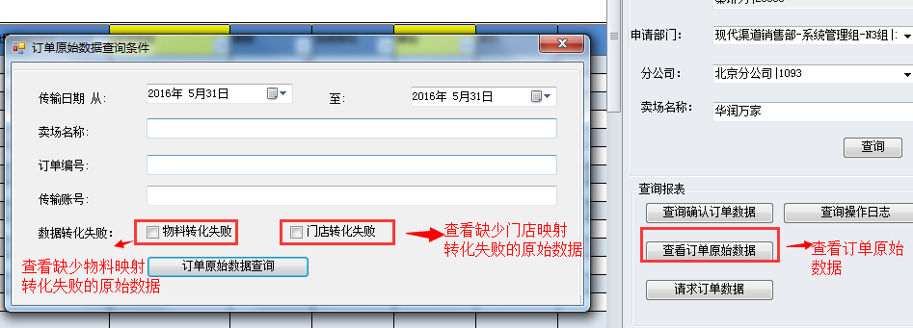
在订单原始数据查询窗口输入查询条件后点击订单原始数据查询按钮，系统查询满足条件的订单原始数据并显示在名称为KMIS_订单原始数据的Excel表格中，如下图所示。
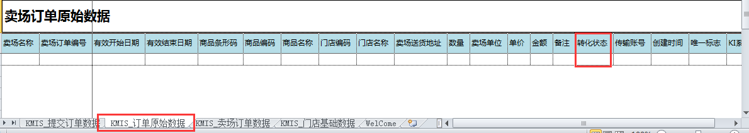用户可以查看订单原始数据的转化状态确认数据未转化成功的原因。

请求订单数据(紧急订单处理接口)
第三方会定时向KI系统传输卖场订单数据，当用户需要紧急处理一批订单数据但是第三方系统没有向KI系统传递所需的卖场订单数据时，可以执行紧急订单处理接口，通知第三方向KI传输指定账号的订单数据。点击卖场订单数据查询表单的 请求订单数据按钮，系统会弹出一个选择需要紧急传输订单数据的账号窗口，用户选择制定的用户，点击选择按钮即可请求订单数据，如下图
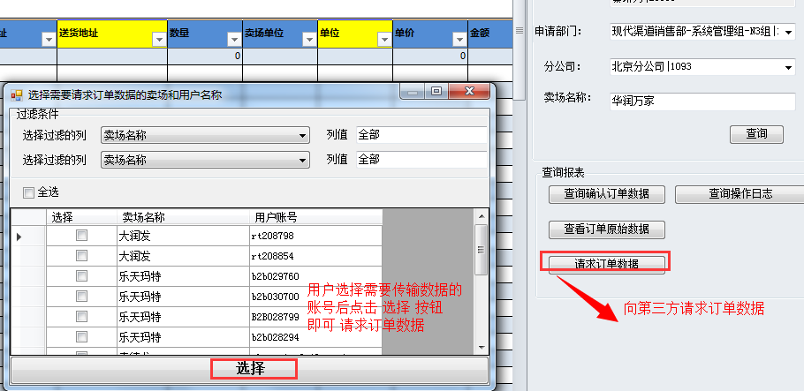向第三方请求订单数据的命令执行成功后，系统会弹出请求订单数据成功的提示。提示请求订单数据成功并不意味着第三方的数据已经传输到Ki系统，请求的订单数据什么时候传到Ki系统有第三方确定。

卖场POS数据

基础功能
双击“卖场数据管理”菜单下的 “卖场POS数据” 按钮，打开维护 卖场POS数据 的Excel表格。操作界面如下：
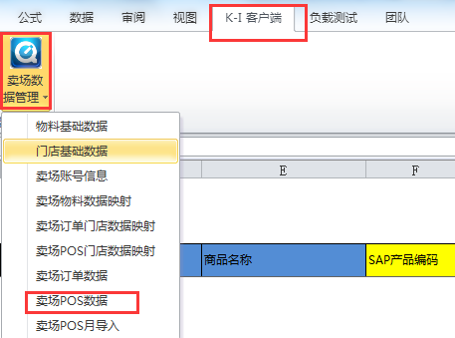
打开卖场POS数据的Excel表格以后，Excel表格左侧是录入卖场POS数据的编辑区域，右侧是卖场POS数据查询表单，如下图所示。
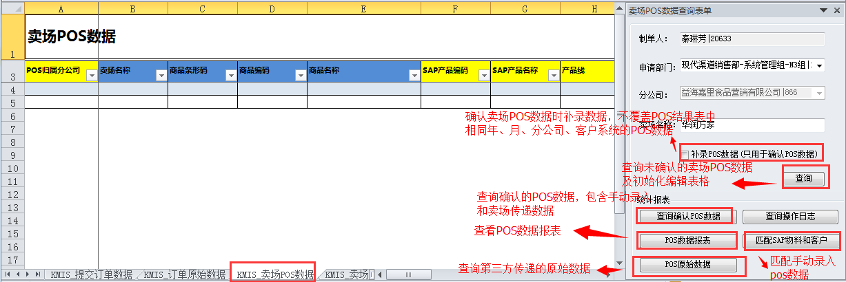
在编辑卖场POS数据之前，必须先点击查询按钮。查询已经存在并且未确认的卖场POS数据，初始化卖场POS数据的Excel表格(表格背景颜色为蓝白相间)。
卖场POS数据操作规则如下
- 从第三方传递到KI系统的卖场POS数据经过KI系统转化后直接进入POS数据结果表，用户不能编辑,只能查看数据。
- 用户可以手动新增POS数据、编辑或删除本分公司手动录入的POS数据。
- 卖场POS数据编辑表格中标题是蓝色列的数据是需要用户手动输入的数据。黄色列的数据是KI系统通过物料数据映射和POS门店映射自动匹配的数据。
- 当有多条物料映射数据与卖场名称、商品条形码、商品编码匹配时，随机选择一条物料映射数据并填充 SAP产品编码、SAP产品名称、产品线、品牌列单元格的内容，
- 当有多条POS门店映射数据与当前数据匹配时，随机选择一条POS门店映射并填充 匹配门店系统序号、客户系统、经销商/直销部的内容。
- 由于手动录入POS数据比较多，提交、确认数据时必须遵守 录入数据->提交数据->查询数据->确认数据的步骤。
用户数据维护好卖场POS数据以后，可以点击提交按钮，把当前用户所做的修改保存到KI系统。也可以点击确认按钮，确认系统中已经存在的卖场POS数据(不包含当前Excel中新增的卖场POS数据)。在确认手动录入卖场POS数据时，如果用户没有勾选补录数据的复选框，系统会检查确认的POS数据中是否存在相同分公司、客户系统、年、月的POS数据。如果存在则提示用户存在相同分公司、客户系统、年、月的POS数据，提示用户是否需要覆盖已经存在的数据。用户点击是则设置已经存在的数据为无效，再把当前确认的数据插入POS结果表。用户点击否则取消本次确认行为。如果勾选补录数据的复选框，则确认当前卖场POS数据表格中的POS数据并把数据插入到卖场POS数据结果表，不会覆盖已经存在的相同分公司、客户系统、年、月的POS数据，但用户需要为自己补录的数据负责。

匹配SAP物料与客户
用户录入卖场名称、商品条形码、商品编码、商品名称，门店编码和门店名称这些列的内容以后。点击卖场POS数据查询表单的 匹配SAP物料和客户 按钮，系统会弹出一个匹配数据的窗口，如下图。
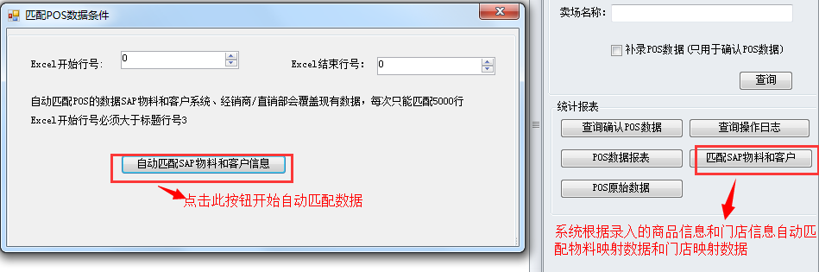用户录入需要匹配数据的开始行和结束行(因为匹配数据传输方面的原因，每次只能匹配5000条数据，需要匹配的数据大于5000行时需要分配匹配数据)，点击 自动匹配SAP物料和客户信息按钮，系统会根据权限得到匹配的物料映射数据和门店映射数据并填充POS归属分公司、SAP产品编码、SAP产品名称、产品线、品牌、匹配门店系统序号客户系统、经销商/直销部列的值。

查询确认POS数据
查询已经确认的卖场POS数据，单击卖场POS数据查询表单中 查询确认POS数据按钮，系统会弹出一个录入查询确认卖场POS数据条件的窗口( 如下图)。
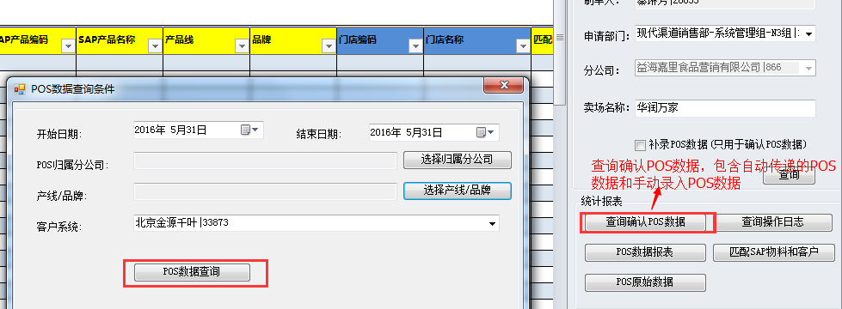开始日期和结束日期不能超过30天，POS归属分公司、产品线/品牌为多项选择，客户系统必须从下拉框中选择，用户手动输入无效，用户根据需要在窗口中录入查询条件后点击 POS数据查询 按钮，系统会查询出满足条件的卖场POS数据并显示在一个名称为KMIS_提交POS数据 Excel表格中。因为每次查询时都删除名称为KMIS_提交POS数据 的Excel表格并新建相同名称的Excel表格，用户想要保存已经查询出的卖场POS数据并且想继续查询其他条件的卖场POS数据时，必须把KMIS_提交POS数据 的Excel表格名称修改为其他名称，免得已经查询的数据被覆盖。

查看POS原始数据
由于第三方传输的POS数据经过转化后直接进入POS数据结果表，当用户需要查看第三方传递到KI系统的原始POS数据时，点击卖场POS数据查询表单的 POS原始数据 按钮，弹出查询卖场POS原始数据的查询窗口 (如下图)。
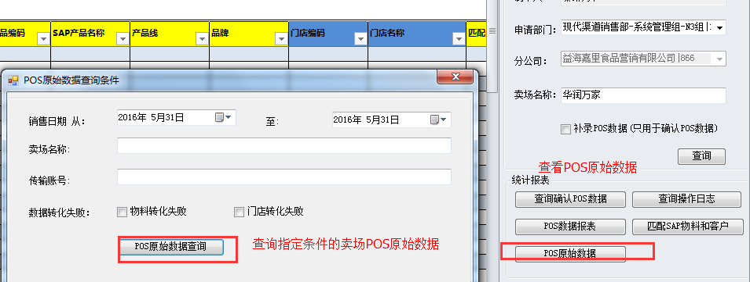在POS原始数据查询窗口输入查询条件后点击POS原始数据查询按钮，系统查询满足条件的POS原始数据并显示在名称为KMIS_POS原始数据Excel表格中，如下图所示。
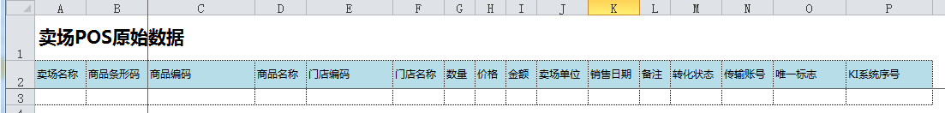用户可以查看POS原始数据的转化状态确认数据未转化成功的原因。

重新转化POS数据
卖场传递到KI系统的POS数据经过POS物料映射和POS门店映射、计算销售重量后直接插入POS数据结果表，手动倒入的POS数据在用户提交确认以后也进入POS结果数据表。当系统中存在错误其有效的POS物料映射或者POS门店映射时，会导致POS数据转化不正确。对于转化错误的POS结果数据， 需要先禁用错误的POS物料映射或者POS门店映射数据，然后使用POS数据再转化的功能，得到正确的POS数据。
要重新转化有误的POS数据，需要先查询确认的POS数据，筛选出有误并且需要重新转化的POS数据。点击卖场POS数据查询表单面板中的 重新转化POS数据 按钮，系统会新建一个名称为KMIS_重新转化卖场POS数据 的Excel表格，该表格的列数与POS确认数据报表的列数及内容一致， (如下图)。
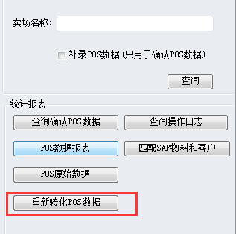
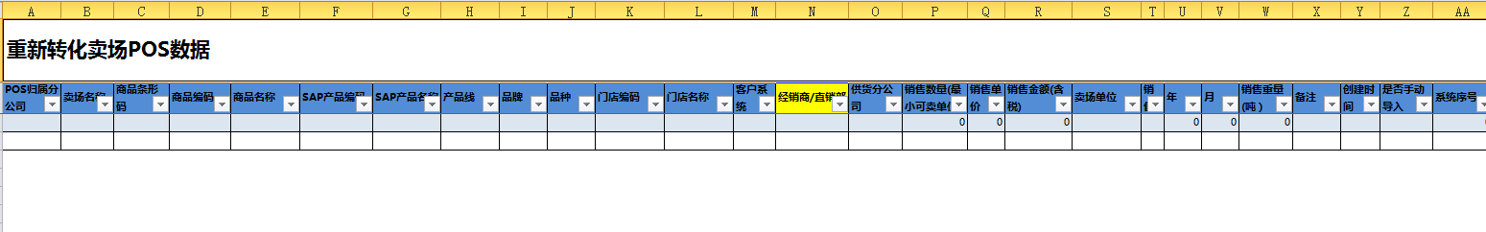
将需要重新转化的确认POS数据复制到KMIS_重新转化卖场POS数据表格，点击提交按钮或者确认按钮即可重新转化POS结果数据。
POS转化数据的处理逻辑如下:
- 卖场自动传递到卖场的POS数据，设置提交的POS结果数据为无效，设置与之关联的POS原始数据为未转化状态，系统会定时转化为转化的POS原始数据。
- 用户手动录入的POS数据，要求用户重新转化数据之前必须禁用无效的POS物料和POS门店映射数据，维护正确的POS物料映射和POS门店映射数据。提交或者确认数据时利用系统现有的POS物料映射和POS门店映射数据直接更新POS结果表中的数据，用户在提交成功后可以直接看到POS重新转化后的结果。如果当前提交的、需要重新转化的POS数据找不到有效地POS物料映射或者POS门店映射数据，系统不能将所有提交的数据转化成功，会导致本次提交数据不成功。

POS数据报表
点击卖场POS数据查询表单的POS数据报表 按钮，弹出查询 POS数据报表 的查询窗口 (如下图)。
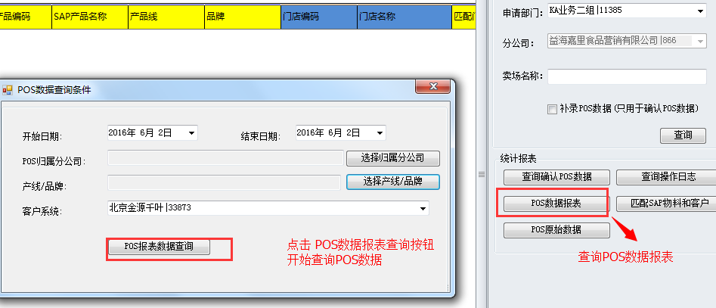在POS数据报表查询窗口输入查询条件后点击 POS报表数据查询 查询按钮，系统查询满足条件的POS数据报表 并显示在名称为KMIS_POS数据报表 的Excel表格中，如下图所示。
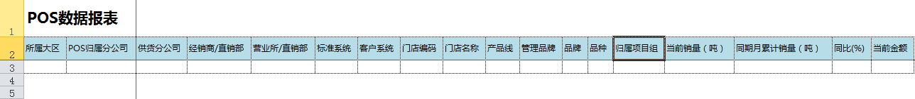

卖场POS月导入

基础功能
双击“卖场数据管理”菜单下的 “卖场POS月导入” 按钮，打开维护 卖场POS月导入 的Excel表格。操作界面如下：
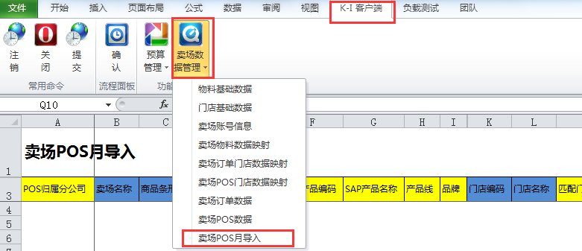
打开卖场POS月导入 的Excel表格以后，Excel表格左侧是录入卖场POS月导入编辑区域，右侧是卖场POS月导入查询表单，如下图所示。
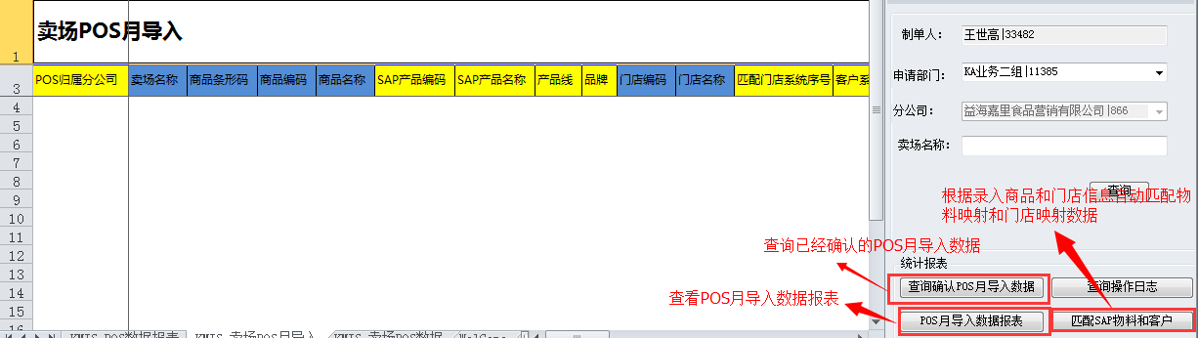
在编辑卖场POS月导入之前，必须先点击查询按钮。查询已经存在并且未确认的卖场POS月导入数据，初始化卖场POS月导入的Excel表格(表格背景颜色为蓝白相间)。
卖场POS月导入操作规则如下
- 用户可以手动新增POS月导入数据、编辑或删除本分公司手动录入的卖场POS月导入数据。
- 卖场POS月导入数据编辑表格中标题是蓝色列的数据是需要用户手动输入的数据。黄色列的数据是KI系统通过物料数据映射和POS门店映射自动匹配的数据。
- 当有多条物料映射数据与卖场名称、商品条形码、商品编码匹配时，随机选择一条物料映射数据并填充 SAP产品编码、SAP产品名称、产品线、品牌列单元格的内容，
- 当有多条POS门店映射数据与当前数据匹配时，随机选择一条POS门店映射并填充 匹配门店系统序号、客户系统、经销商/直销部的内容。
- 卖场POS数据与卖场POS月导入数据没有任何关联性，确认卖场POS月导入数据不会覆盖已经存在的相同分公司、客户系统、年、月的数据。
用户数据维护好卖场POS月导入数据以后，可以点击提交按钮，把当前用户所做的修改保存到KI系统。也可以点击确认按钮，执行和提交按相同的操作并且把提交的数据写入卖场POS月导入数据结果表。卖场POS月导入数据在确认时不会检查系统中是否存在相同分公司、客户系统、年、月的数据，确认的数据直接进入卖场POS月导入结果表，不会覆盖以前的数据，这和卖场POS数据的补录数据相似。

匹配SAP物料与客户
用户录入卖场名称、商品条形码、商品编码、商品名称，门店编码和门店名称这些列的内容以后。点击卖场POS月导入查询表单的 匹配SAP物料和客户 按钮，系统会弹出一个匹配数据的窗口，如下图。
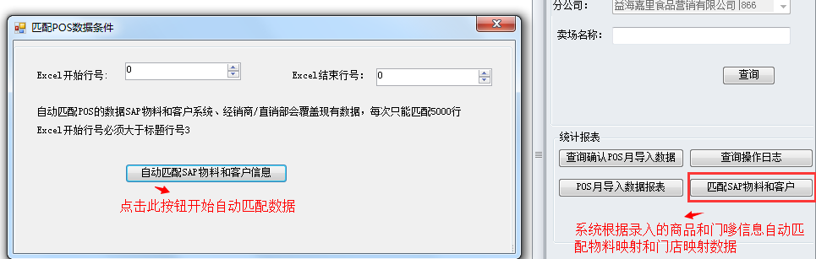用户录入需要匹配数据的开始行和结束行(因为匹配数据传输方面的原因，每次只能匹配5000条数据，需要匹配的数据大于5000行时需要分配匹配数据)，点击 自动匹配SAP物料和客户信息按钮，系统会根据权限得到匹配的物料映射数据和门店映射数据并填充POS归属分公司、SAP产品编码、SAP产品名称、产品线、品牌、匹配门店系统序号客户系统、经销商/直销部列的值。

查询确认POS月导入数据
要查询已经确认的卖场POS月导入数据，单击卖场POS月导入查询表单中 查询确认POS月导入数据 按钮，系统会弹出一个录入查询确认卖场POS月导入数据条件的窗口( 如下图)。
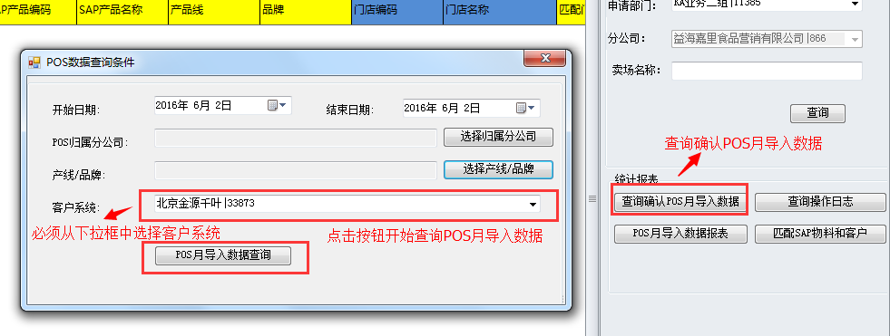用户根据需要开始日期和结束日期不能超过30天，POS归属分公司、产品线/品牌为多项选择，客户系统必须从下拉框中选择，用户手动输入无效。在窗口中录入查询条件后点击 POS月导入数据 按钮，系统会查询出满足条件的卖场POS月导入数据并显示在一个名称为 KMIS_确认卖场POS月导入数据 Excel表格中。因为每次查询时都删除名称为KMIS_确认卖场POS月导入数据 的Excel表格并新建相同名称的Excel表格，用户想要保存已经查询出的卖场POS数据并且想继续查询其他条件的卖场POS月导入数据时，必须把KMIS_确认卖场POS月导入数据 的Excel表格名称修改为其他名称，免得已经查询的数据被覆盖。

POS月导入数据报表
点击卖场POS月导入查询表单 的 POS月导入数据报表 按钮，弹出查询 POS月导入数据报表 的查询窗口 (如下图)。
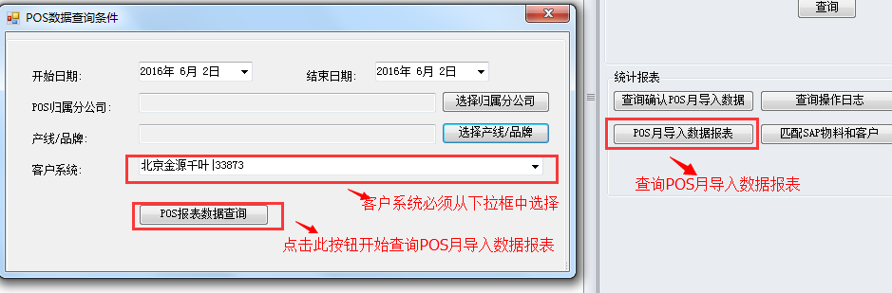开始日期和结束日期不能超过30天，POS归属分公司、产品线/品牌为多项选择，客户系统必须从下拉框中选择，用户手动输入无效。在POS月导入数据报表查询窗口输入查询条件后点击 POS报表数据查询 查询按钮，系统查询满足条件的POS月导入数据报表 并显示在名称为KMIS_卖场POS月导入数据报表 的Excel表格中，如下图所示。
